МУНИЦИПАЛЬНОЕ БЮДЖЕТНОЕ ДОШКОЛЬНОЕ ОБРАЗОВАТЕЛЬНОЕ
УЧРЕЖДЕНИЕ «ДЕТСКИЙ САД №23 ст. АРХОНСКАЯ»
МО – ПРИГОРОДНЫЙ РАЙОН РСО – АЛАНИЯ
363120, ст. Архонская, ул. Ворошилова, 44 т.8 (867-39) 3-12-79 e-mail:tchernitzkaja.ds23@yandex.ru

Утверждаю
Заведующий МБДОУ
«Детский сад №23 ст. Архонская»
_________Л.В.Черницкая

Сценарий праздника к 8 Марта для средней группы «Моя мамочка самая лучшая»

Музыкальный руководитель: Ковалева А.С.
Воспитатели: Гайшун В.А.
Сулейманова З.Я.

2021
Сценарий праздника к 8 Марта для средней группы «Моя мамочка самая лучшая»
Цель:
Создать праздничное настроение детей.
Задачи:
- Прививать любовь и уважение к маме;
- Учить быть добрыми, вежливыми;
- Воспитывать у детей любовь и уважение к мамам и бабушкам.
Ход праздника:
Звучит музыка. В центр зала выходит ведущая
Вед: Весна шагает по дворам
В лучах тепла и света!
Сегодня праздник наших мам,
И нам приятно это!
С праздником добрым, весенним и нежным
Спешат вас поздравить дети!
И пусть надолго останутся в сердце
Минуты счастливые эти!
В зал под музыку входят мальчики, обходят зал на легком беге, встают полукругом.
Вед: Танцует лучик золотой,
Чуть зеркальце рукой задень,
Денек сегодня не простой,
Сегодня праздник…
Мальчики: Мамин день!
Вед: Почему восьмого марта
Солнце ярче светит?
Потому что наши мамы…
Мальчики: Лучше всех на свете!
Вед: Зал улыбками искрится,
Гости сели по местам!
Но кого-то не хватает…
Мальчики: Наших милых дам!
1 реб: Носик пудрят, глазки красят,
Перед зеркалом крутясь.
Тише – тише, наши дамы
Здесь появятся сейчас!
2 реб: Самые красивые,
Дорогие, милые,
Девочки отличные,
Очень симпатичные!
В зал под музыку входят девочки, обходят зал на легком беге, встают рядом с мальчиками.
Вед: Все готовы к празднику,
Так чего мы ждем?
Мы любимых мамочек
Поздравим с женским днем!
1 реб: Сегодня праздник самый лучший
Сегодня праздник наших мам
Ушли подальше злые тучи
И солнце улыбнулось нам!
Сегодня в гости пригласили
Мы наших бабушек и мам
2 реб: Весна, весна на улице,
Улыбки тут и там,
Мы с праздником весенним
Поздравляем мам!
3 реб: И сейчас, в нарядном зале,
Мы споем для наших мам,
Дорогие, эту песню
От души мы дарим вам!
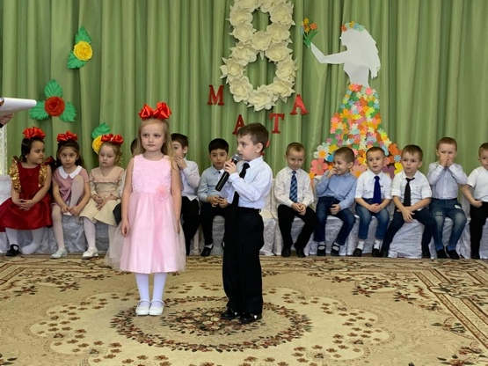
Песня «Мама»
Вед: Сегодня у нас праздник не только у наших мам, но и у наших бабушек. Самые добрые, самые заботливые, и мы их тоже хотим поздравить стихами.
1 реб: Я бабулю поздравляю
С женским праздником весны!
Я бабулю обожаю,
Людям бабушки нужны!
2 реб: Сказку добрую расскажет,
Колыбельную споет,
Теплый зимний шарфик свяжет
И гулять со мной пойдет!
1 мальчик: Всем нам очень повезло,
Догадайтесь, отчего!
Потому, что у нас
Все девчата – просто класс!
2 мальчик: Красивы нарядом, собою,
Добры своей нежной душою.
В каждой девочке – солнца кусочек,
Всех с весною… Мы любим вас очень!
Игра «Золушка»
Вызываются 2 мальчика и 8 девочек.
Девочки сидят на стульчиках по 5 девочек, ведущие заранее снимают по одной туфле с ноги и кладет в обруч перед мальчиками. Мальчики берут одну туфлю и одевают девочке. Кто быстрее обует девочек. 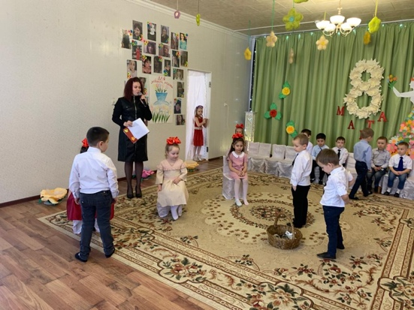
Вед: Какие молодцы мальчики, справились с заданием. Победила дружба! А сейчас еще игра.
Игра «Море поцелуев»
(4 девочки сидят на стульчиках лицом к зрителям с одной стороны, 4 девочки с другой. Напротив, них на расстоянии стоят 2 команды детей друг за другом. В центре зала лежит обруч, в нем - вырезанные из картона губки – поцелуйчики. Дети подбегают к морю поцелуев, берут 1 поцелуйчик и несут его девочке.)
Вед: Ой как весело играли, а теперь, давайте же поздравим наших бабушек и мам танцем.
Танец для мам
Вед: А сейчас я предлагаю поиграть в игру «МАМА СОБИРАЕТСЯ НА РАБОТУ»
(Перед девочками на столиках разложены различные украшения, косметика, зеркало. Задача - изобразить своих мам).
Вед: Вот такие наши мамы, модницы, красавицы.
Вед: Дорогие наши любимые, милые, девочки, мамы, бабушки, праздник наш мы завершаем.
Счастья, радости, здоровья вам от всей души желаем.

